A száraz kontinentális klíma változása sújtja térségünket: gyorsul a nyári felmelegedés, súlyosbodnak az aszályok
Magyarország és a Balkán-félsziget Európa leggyorsabban melegedő és száradó térségei közé tartoznak a klímaváltozás miatt. A nyarak forróbbá és szárazabbá válása növeli az aszályok gyakoriságát és súlyosságát, miközben a felmelegedés üteme a 2020-as években újra gyorsul, és az idei év is ezt a tendenciát erősíti. Szabó Péter, az ELTE Meteorológiai Tanszék munkatársa elemzi a helyzetet és régiónk kilátásait.
2025 nyara eddig a korábbi rekordévekhez mérhető meleget hozott hazánkban, megerősítve a hosszú távú trendet, hogy Magyarország nyarai egyre forróbbak és szárazabbak. Az országos átlagok alapján hazánk már tavaly nyáron is melegebb volt, mint Spanyolország, és csak néhány balkáni országban mértek magasabb értékeket.
Szabó Péter elemzése szerint a hosszú távú adatok azt mutatják, hogy a nyarak Európában északnyugat–délkelet irányban melegszenek: míg Írországban az elmúlt ötven évben csupán 0,9 °C-kal nőtt a nyári átlaghőmérséklet, addig Magyarországon és a Balkánon 3–4 °C-os emelkedés zajlott le, ami a globális átlagot is jelentősen meghaladja. Ez arra utal, hogy Nyugat- és Észak-Európában az Atlanti-óceán és a nyaranta északabbra tolódó ciklonaktivitás még mérsékelni tudja a felmelegedést, míg a Balkánon a Földközi-tenger hatása gyengébb, és térségünkben a kontinentalitás erősödése is érezhető, vagyis egyre gyakoribbak a hőhullámok és a hosszan tartó forró, száraz időszakok.
Ezzel párhuzamosan a csapadék is megosztja Európát: hazánkban, a Balkánon és Kelet-Európában 25–40%-kal csökkent a nyári csapadékmennyiség az elmúlt ötven évben, és csak kevés országban (a Brit-szigeteken, Skandináviában) nőtt. Nálunk tehát a melegedés és a csapadékcsökkenés együttesen súlyosbítja az aszályos helyzeteket, rontja a mezőgazdasági terméshozamokat és növeli a vízhiány kockázatát.
“Hazánk térsége, tőlünk keletre és a Balkán-félsziget országai nyáron egyaránt a legerőteljesebb melegedést és a legnagyobb csapadékcsökkenést tapasztalják – ezek együttes hatása pedig még súlyosabb nyári aszályos helyzetek kialakulásához vezet” – írja az ELTE Meteorológiai Tanszék munkatársa.
Most üt be igazán a kontinentális klíma forrósodása
Szabó Péter számszerűen arra is felhívja a figyelmet, hogy a felmelegedés üteme nem egyenletes: a ’90-es évektől gyorsult, nagyjából 2005 és 2010 közöttre átmenetileg lassult, de a 2020-as évekre – és ezt az idei év is alátámasztja – újra fokozódni kezdett, különösen Közép- és Délkelet-Európában. Ez azt jelzi, hogy a következő évtizedekben a kontinentális klíma hatásai tovább erősödhetnek, fokozva a nyári hőhullámok és aszályok gyakoriságát.
A szakértők szerint elengedhetetlen az alkalmazkodási stratégiák kidolgozása és megvalósítása, ám a kedvezőtlen klímatrendek miatt ezek egyre költségesebbek és nehezebben kivitelezhetők lesznek. Szükség van a vízvisszatartás és az aszálykezelési intézkedések sürgős fejlesztésére, valamint a mezőgazdasági és települési vízgazdálkodás átalakítására, hogy mérsékelhessük a kontinentális klímaváltozás emberek százmillióira gyakorolt közvetlen és közvetett hatásait.
További információ:https://masfelfok.hu/2025/07/07/szaraz-kontinentalis-klima/
Sajtókapcsolat:
- Szabó Péter, éghajlatkutató
- ELTE Meteorológiai Tanszék
- szabo.p.elte@gmail.com
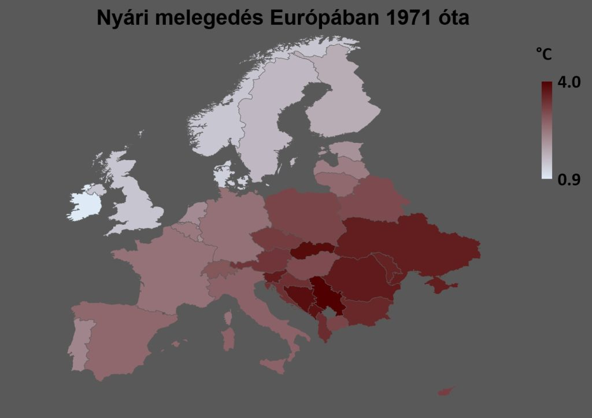 | © ELTE
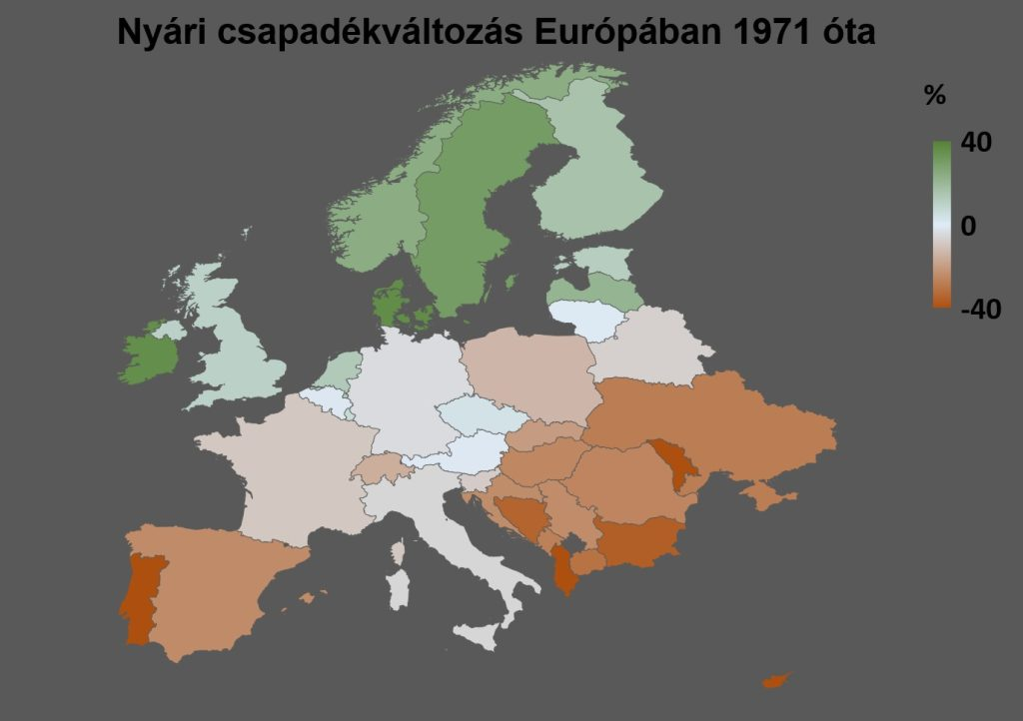 | © ELTE
Eredeti tartalom: Másfélfok
Továbbította: Helló Sajtó! Üzleti Sajtószolgálat
Ez a sajtóközlemény a következő linken érhető el:

